Портал потребителя Москвы - ваш надежный помощник при покупке товаров и заказе услуг
25.09.2024
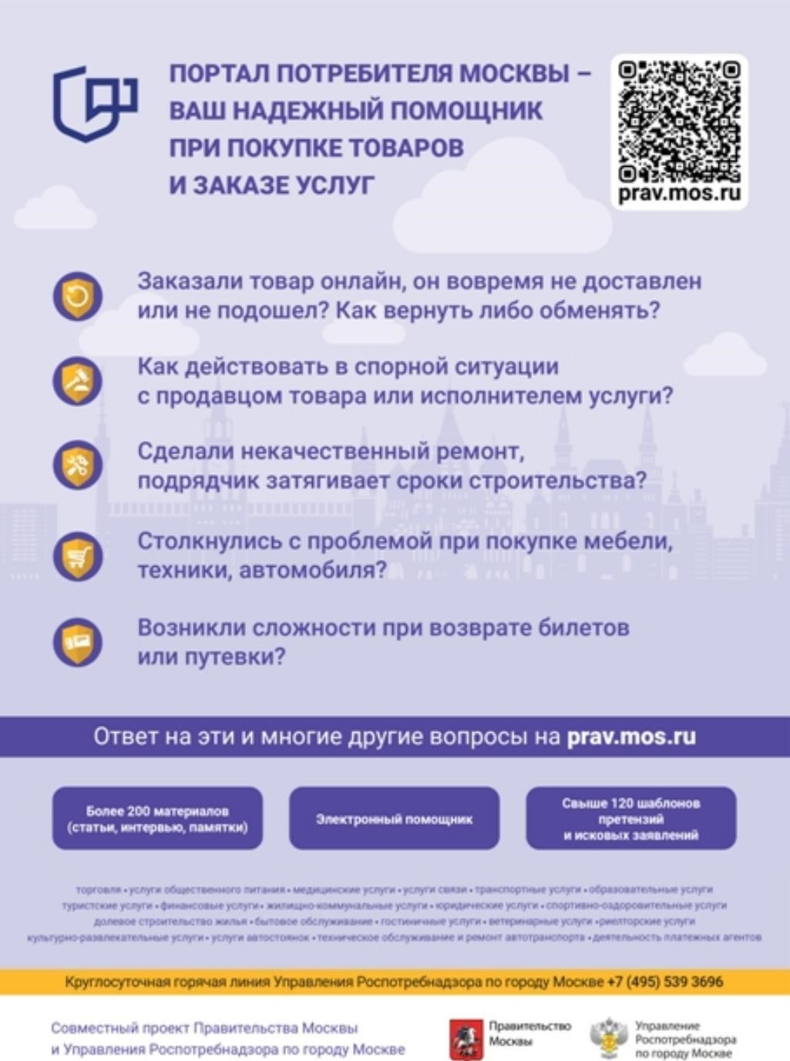

Адрес страницы: http://zuzino.mos.ru/presscenter/article/detail/12583259.html
Управа района Зюзино города Москвы

